Nome: Patrícia de Andrade Kovaleski DRE: 113090316

Trabalho 2 - Centralidade

Observações:
Para todos os resultados expostos abaixo, no caso de mais de um vértice possuir o mesmo valor para uma métrica, foi-se utilizado a ordenação por índice como desempate.
Para cada métrica foi-se computado um gráfico colorido de acordo com o mapeamento dos valores específicos por vértice.

- Dolphins
Arestas: 159
Vertices: 62
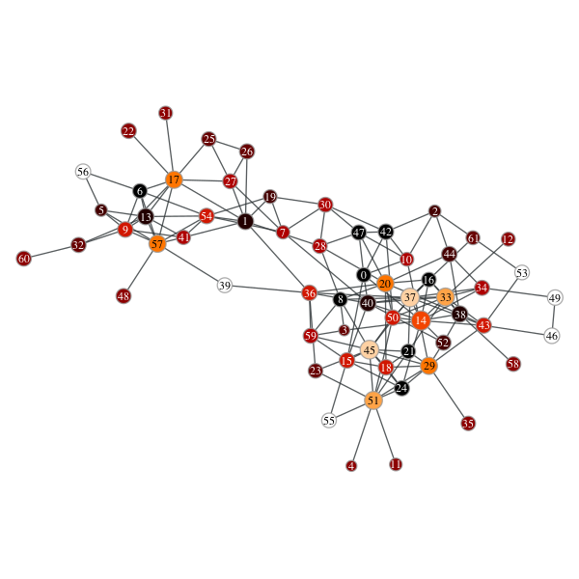
- Grau Total
Posição | Mais centrais |  | Menos centrais
Posição | Vértice | Valor | Vértice | Valor
1 | 14 | 12 | 4 | 1
2 | 37 | 11 | 11 | 1
3 | 45 | 11 | 12 | 1
4 | 33 | 10 | 22 | 1
5 | 51 | 10 | 31 | 1
6 | 17 | 9 | 35 | 1
7 | 20 | 9 | 48 | 1
8 | 29 | 9 | 58 | 1
9 | 57 | 9 | 60 | 1
10 | 1 | 8 | 39 | 2

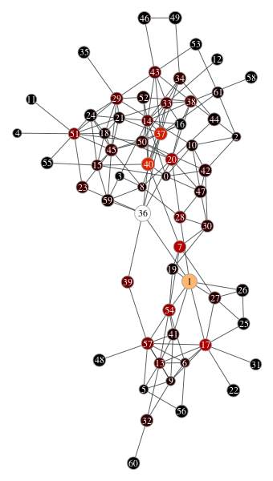
- Betwenness
Posição | Mais centrais |  | Menos centrais
Posição | Vértice | Valor | Vértice | Valor
1 | 36 | 0.248 | 4 | 0.0
2 | 1 | 0.213 | 11 | 0.0
3 | 40 | 0.143 | 12 | 0.0
4 | 37 | 0.139 | 22 | 0.0
5 | 7 | 0.118 | 31 | 0.0
6 | 17 | 0.114 | 35 | 0.0
7 | 20 | 0.103 | 48 | 0.0
8 | 54 | 0.099 | 58 | 0.0
9 | 51 | 0.085 | 60 | 0.0
10 | 57 | 0.084 | 56 | 0.000137

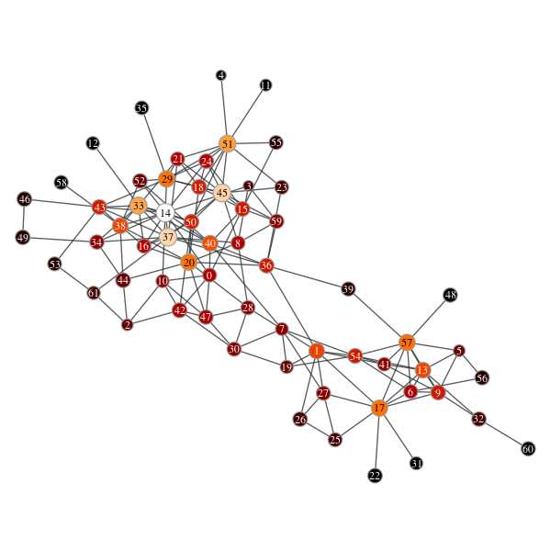
- Katz
Posição | Mais centrais |  | Menos centrais
Posição | Vértice | Valor | Vértice | Valor
1 | 14 | 0.136 | 60 | 0.122
2 | 37 | 0.135 | 58 | 0.122
3 | 45 | 0.135 | 22 | 0.122
4 | 33 | 0.133 | 31 | 0.122
5 | 51 | 0.133 | 48 | 0.122
6 | 29 | 0.132 | 35 | 0.122
7 | 20 | 0.132 | 4 | 0.122
8 | 57 | 0.132 | 11 | 0.122
9 | 17 | 0.132 | 12 | 0.122
10 | 40 | 0.131 | 49 | 0.123

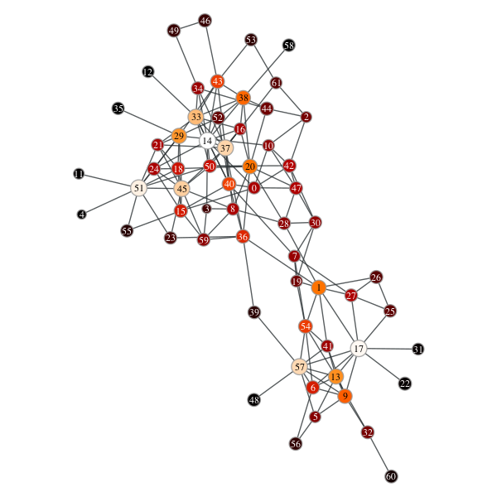
- PageRank
Posição | Mais centrais |  | Menos centrais
Posição | Vértice | Valor | Vértice | Valor
1 | 14 | 0.0321 | 12 | 0.00484
2 | 17 | 0.0317 | 35 | 0.00492
3 | 51 | 0.0313 | 58 | 0.00496
4 | 57 | 0.0301 | 4 | 0.00508
5 | 37 | 0.0299 | 11 | 0.00508
6 | 45 | 0.0295 | 48 | 0.00526
7 | 33 | 0.0284 | 22 | 0.00542
8 | 29 | 0.0265 | 31 | 0.00542
9 | 13 | 0.0262 | 60 | 0.00619
10 | 1 | 0.0247 | 55 | 0.00749

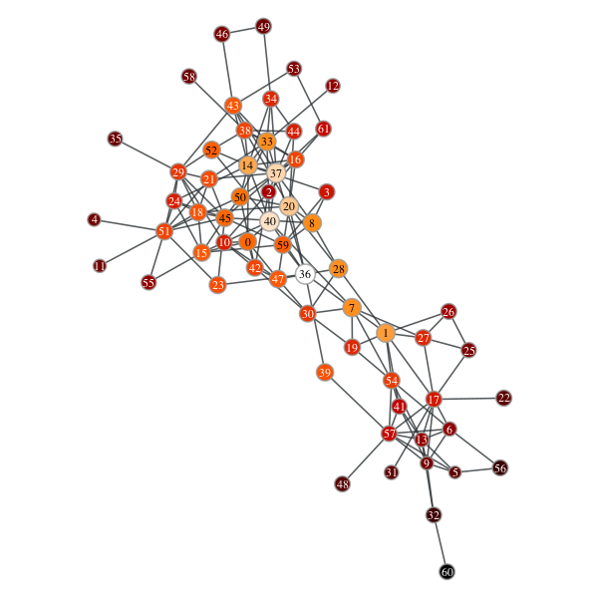
- Closenness
Posição | Mais centrais |  | Menos centrais
Posição | Vértice | Valor | Vértice | Valor
1 | 36 | 0.418 | 60 | 0.178
2 | 40 | 0.404 | 56 | 0.213
3 | 37 | 0.399 | 32 | 0.216
4 | 20 | 0.391 | 48 | 0.233
5 | 14 | 0.377 | 22 | 0.237
6 | 1 | 0.372 | 31 | 0.237
7 | 7 | 0.365 | 5 | 0.238
8 | 28 | 0.365 | 35 | 0.245
9 | 33 | 0.365 | 49 | 0.247
10 | 8 | 0.363 | 4 | 0.249

Comparação:

- Vértices mais centrais
Posição | Grau Total | Betwenness | Katz | PageRank | Closenness
1 | 14 | 36 | 14 | 14 | 36
2 | 37 | 1 | 37 | 17 | 40
3 | 45 | 40 | 45 | 51 | 37
4 | 33 | 37 | 33 | 57 | 20
5 | 51 | 7 | 51 | 37 | 14
6 | 17 | 17 | 29 | 45 | 1
7 | 20 | 20 | 20 | 33 | 7
8 | 29 | 54 | 57 | 29 | 28
9 | 57 | 51 | 17 | 13 | 33
10 | 1 | 57 | 40 | 1 | 8

- Vértices menos centrais
Posição | Grau Total | Betwenness | Katz | PageRank | Closenness
1 | 4 | 4 | 60 | 12 | 60
2 | 11 | 11 | 58 | 35 | 56
3 | 12 | 12 | 22 | 58 | 32
4 | 22 | 22 | 31 | 4 | 48
5 | 31 | 31 | 48 | 11 | 22
6 | 35 | 35 | 35 | 48 | 31
7 | 48 | 48 | 4 | 22 | 5
8 | 58 | 58 | 11 | 31 | 35
9 | 60 | 60 | 12 | 60 | 49
10 | 39 | 56 | 49 | 55 | 4

- Lemis

Arestas : 254
Vértices: 77
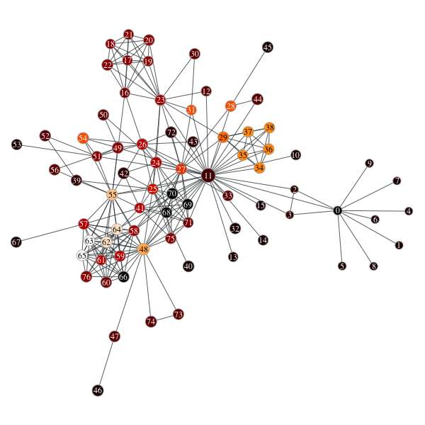
- Grau Total
Posição | Mais centrais |  | Menos centrais
Posição | Vértice | Valor | Vértice | Valor
1 | 11 | 36 | 1 | 1
2 | 48 | 22 | 4 | 1
3 | 55 | 19 | 5 | 1
4 | 27 | 17 | 6 | 1
5 | 25 | 16 | 7 | 1
6 | 23 | 15 | 8 | 1
7 | 58 | 15 | 9 | 1
8 | 62 | 13 | 10 | 1
9 | 64 | 13 | 13 | 1
10 | 63 | 12 | 14 | 1
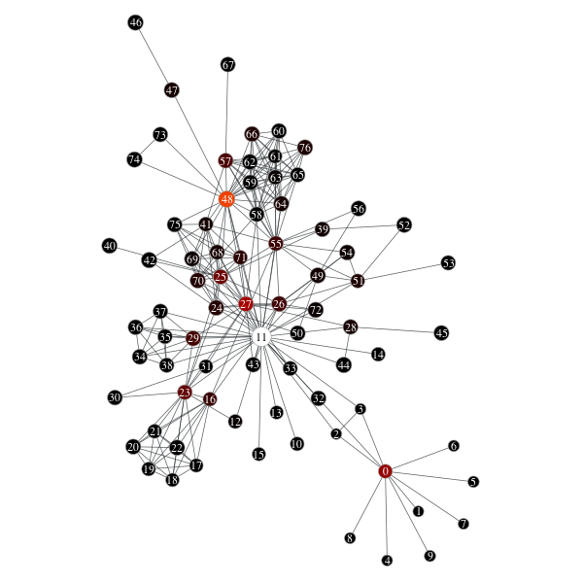

- Betwenness
Posição | Mais centrais |  | Menos centrais
Posição | Vértice | Valor | Vértice | Valor
1 | 11 | 0.454 | 1 | 0.0
2 | 48 | 0.285 | 2 | 0.0
3 | 27 | 0.193 | 3 | 0.0
4 | 0 | 0.177 | 4 | 0.0
5 | 25 | 0.129 | 5 | 0.0
6 | 23 | 0.114 | 6 | 0.0
7 | 57 | 0.089 | 7 | 0.0
8 | 29 | 0.079 | 8 | 0.0
9 | 26 | 0.074 | 9 | 0.0
10 | 55 | 0.072 | 10 | 0.0

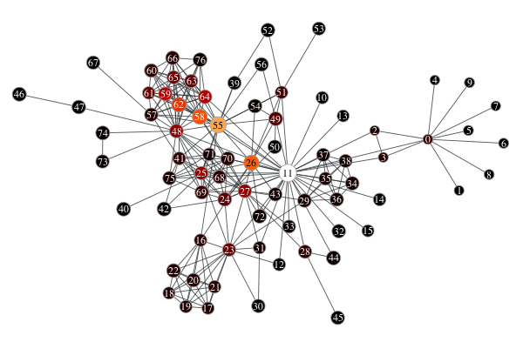
- Katz
Posição | Mais centrais |  | Menos centrais
Posição | Vértice | Valor | Vértice | Valor
1 | 11 | 0.327 | 46 | 0.0664
2 | 55 | 0.280 | 1 | 0.0667
3 | 26 | 0.244 | 4 | 0.0667
4 | 58 | 0.235 | 5 | 0.0667
5 | 62 | 0.222 | 6 | 0.0667
6 | 59 | 0.196 | 7 | 0.0667
7 | 64 | 0.189 | 9 | 0.0667
8 | 27 | 0.165 | 53 | 0.0668
9 | 25 | 0.165 | 40 | 0.0673
10 | 48 | 0.162 | 52 | 0.0675

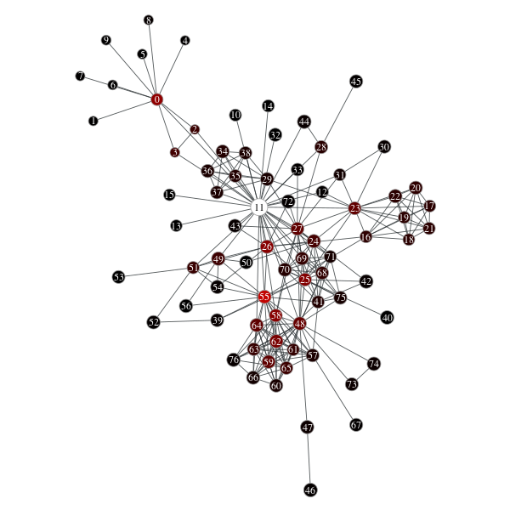
- PageRank
Posição | Mais centrais |  | Menos centrais
Posição | Vértice | Valor | Vértice | Valor
1 | 11 | 0.0996 | 40 | 0.00245
2 | 55 | 0.0517 | 10 | 0.00248
3 | 0 | 0.0392 | 13 | 0.00248
4 | 26 | 0.0369 | 14 | 0.00248
5 | 58 | 0.0366 | 15 | 0.00248
6 | 25 | 0.0357 | 32 | 0.00248
7 | 62 | 0.0330 | 53 | 0.00256
8 | 48 | 0.0283 | 56 | 0.00291
9 | 23 | 0.0272 | 50 | 0.00299
10 | 27 | 0.0268 | 1 | 0.00302

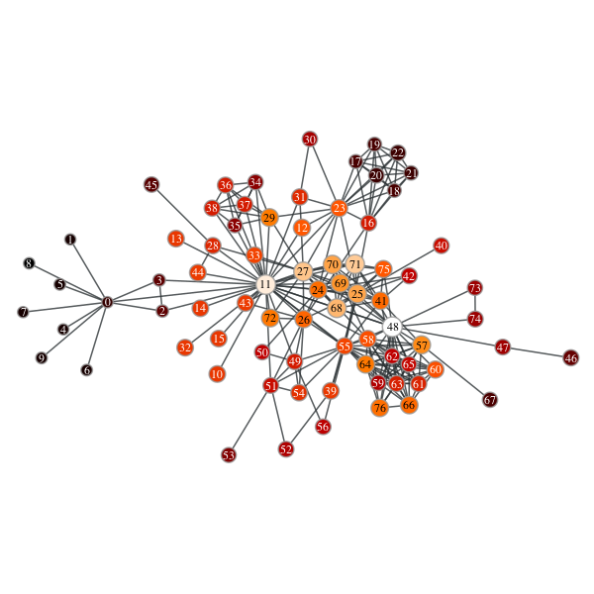
- Closenness
Posição | Mais centrais |  | Menos centrais
Posição | Vértice | Valor | Vértice | Valor
1 | 48 | 0.332 | 8 | 0.110
2 | 11 | 0.323 | 1 | 0.124
3 | 71 | 0.309 | 4 | 0.124
4 | 27 | 0.306 | 5 | 0.124
5 | 68 | 0.300 | 6 | 0.124
6 | 25 | 0.292 | 7 | 0.124
7 | 70 | 0.291 | 9 | 0.124
8 | 69 | 0.286 | 0 | 0.141
9 | 57 | 0.281 | 20 | 0.145
10 | 29 | 0.274 | 21 | 0.145

Comparação:

- Vértices mais centrais
Posição | Grau Total | Betwenness | Katz | PageRank | Closenness
1
2
3
4
5
6
7
8
9
10

- Vértices menos centrais
Posição | Grau Total | Betwenness | Katz | PageRank | Closenness
1
2
3
4
5
6
7
8
9
10

- Celegansneural

Arestas : 2359
Vertices: 297

- Grau Total
Posição | Mais centrais |  | Menos centrais
Posição | Vértice | Valor | Vértice | Valor
1 | 44 | 139 | 242 | 1
2 | 12 | 84 | 243 | 1
3 | 2 | 80 | 260 | 1
4 | 172 | 60 | 285 | 1
5 | 125 | 59 | 286 | 1
6 | 118 | 58 | 287 | 1
7 | 4 | 56 | 288 | 1
8 | 3 | 54 | 289 | 1
9 | 84 | 54 | 290 | 1
10 | 86 | 54 | 291 | 1

- Betwenness
Posição | Mais centrais |  | Menos centrais
Posição | Vértice | Valor | Vértice | Valor
1 | 177 | 0.1090 | 23 | 0.0
2 | 142 | 0.1070 | 35 | 0.0
3 | 125 | 0.0910 | 39 | 0.0
4 | 221 | 0.0755 | 44 | 0.0
5 | 165 | 0.0568 | 45 | 0.0
6 | 119 | 0.0521 | 49 | 0.0
7 | 42 | 0.0502 | 51 | 0.0
8 | 172 | 0.0465 | 54 | 0.0
9 | 137 | 0.0452 | 57 | 0.0
10 | 164 | 0.0448 | 128 | 0.0

- Katz
Posição | Mais centrais |  | Menos centrais
Posição | Vértice | Valor | Vértice | Valor
1 | 44 | 0.727 | 54 | 0.0239
2 | 12 | 0.189 | 57 | 0.0239
3 | 2 | 0.186 | 134 | 0.0239
4 | 172 | 0.105 | 143 | 0.0239
5 | 125 | 0.105 | 230 | 0.0239
6 | 86 | 0.0859 | 242 | 0.0239
7 | 137 | 0.0858 | 243 | 0.0239
8 | 166 | 0.0822 | 251 | 0.0239
9 | 176 | 0.0793 | 259 | 0.0239
10 | 162 | 0.0774 | 260 | 0.0239

- PageRank
Posição | Mais centrais |  | Menos centrais
Posição | Vértice | Valor | Vértice | Valor
1 | 44 | 0.0793 | 54 | 0.0005
2 | 190 | 0.0128 | 57 | 0.0005
3 | 12 | 0.00989 | 134 | 0.0005
4 | 2 | 0.00888 | 143 | 0.0005
5 | 13 | 0.00735 | 230 | 0.0005
6 | 6 | 0.00659 | 242 | 0.0005
7 | 23 | 0.00628 | 243 | 0.0005
8 | 46 | 0.00521 | 251 | 0.0005
9 | 35 | 0.00477 | 259 | 0.0005
10 | 86 | 0.00467 | 260 | 0.0005

- Closenness
Posição | Mais centrais |  | Menos centrais
Posição | Vértice | Valor | Vértice | Valor
1 | 226 | 0.320 | 264 | 0.0358
2 | 142 | 0.319 | 266 | 0.0384
3 | 67 | 0.316 | 262 | 0.0438
4 | 119 | 0.299 | 265 | 0.0530
5 | 95 | 0.298 | 267 | 0.0589
6 | 172 | 0.296 | 35 | 0.0647
7 | 205 | 0.296 | 45 | 0.0712
8 | 137 | 0.295 | 263 | 0.0724
9 | 63 | 0.293 | 275 | 0.0773
10 | 87 | 0.290 | 180 | 0.0779

